LABORATORIYA ISHI 11

MAVZU: JavaScript’da oddiy funksiyalar va o‘zgaruvchilar yaratish – Avia Kassa

1. Ishning maqsadi
Ushbu laboratoriya ishining maqsadi — JavaScript dasturlash tilida o‘zgaruvchilar va funksiyalarni yaratish va ishlatish tamoyillarini nazariy jihatdan o‘rganish. Talaba:
- JavaScript’da o‘zgaruvchilar va ularning turlarini tushunadi;
- Oddiy funksiyalarni yaratish va chaqirish tamoyillarini o‘zlashtiradi;
- Dasturiy logika asoslarini va kodni modul tarzda tashkil etish printsiplarini bilib oladi;
- JavaScript tilida foydalanuvchi ma’lumotlarini qayta ishlash jarayonini nazariy darajada tushunadi.

2. Nazariy qism

2.1 O‘zgaruvchilar (Variables)
O‘zgaruvchi — dastur ichida ma’lumotlarni saqlash va ularga murojaat qilish uchun ishlatiladigan nomlangan konteyner. JavaScript’da o‘zgaruvchilar quyidagi kalit so‘zlar yordamida e’lon qilinadi:
- var – eski sintaksis, global yoki funksiyalar ichida ishlatiladi;
- let – blok scope bilan ishlaydi, zamonaviy JavaScript’da ko‘proq qo‘llaniladi;
- const – o‘zgarmas qiymat saqlash uchun ishlatiladi, qiymati keyinchalik o‘zgarmaydi.

2.2 O‘zgaruvchilar turlari
- String – matnlar ("Toshkent", 'Moskva');
- Number – raqamlar (10, 250);
- Boolean – mantiqiy qiymatlar (true, false);
- Array – ro‘yxatlar (["Toshkent","Moskva"]);
- Object – murakkab ma’lumotlar ({from:"Toshkent", to:"Moskva", price:250});
- Null va Undefined – qiymati yo‘q yoki aniqlanmagan ma’lumotlar.

2.3 Funksiyalar (Functions)
Funksiya — biror vazifani bajarish uchun yozilgan mantiqiy blok. JavaScript’da funksiyalar:
- Function declaration
function showTicket() { /* kodlar */ }
- Function expression
const showTicket = function() { /* kodlar */ }

2.4 Funksiyalarni chaqirish
Funksiyani ishlatish uchun uning nomi va qavslar ishlatiladi:
showTicket();
Funksiyalarga argumentlar uzatish va qiymat qaytarish mumkin.

2.5 Dasturiy ahamiyati
- Ma’lumotlarni saqlash va boshqarish;
- Kodni modul va tartibli qilish;
- Takroriy ishlarni funksiyalar yordamida soddalashtirish;
- Web-ilovalarni interaktiv qilish.

3. Amaliy qism: Avia Kassa
<!DOCTYPE html>
<html lang="uz">
<head>
<meta charset="UTF-8">
<title>Avia Kassa – JavaScript Funksiyalar</title>
<style>
body{
margin:0;
font-family:Arial, sans-serif;
background:#f0f4f8;
}
header{
background:#1976d2;
color:white;
padding:20px;
text-align:center;
font-size:20px;
}
.tickets{
display:flex;
justify-content:center;
gap:20px;
flex-wrap:wrap;
padding:30px;
}
.ticket{
width:200px;
background:white;
border-radius:10px;
box-shadow:0 4px 15px rgba(0,0,0,.2);
overflow:hidden;
cursor:pointer;
transition:0.3s;
text-align:center;
}
.ticket:hover{
transform:scale(1.05);
}
.ticket h3{
margin:10px 0 5px 0;
color:#0d47a1;
}
.ticket p{
font-size:14px;
color:#555;
}
#output{
text-align:center;
margin-top:20px;
font-size:16px;
color:#333;
}
</style>
</head>
<body>
<header>
✈️ Avia Kassa – JavaScript Funksiyalar va O‘zgaruvchilar
</header>
<section class="tickets">
<div class="ticket" onclick="showTicket(0)">
<h3>Toshkent → Moskva</h3>
<p>Sanasi: 25/12/2025 | Narx: 250$</p>
</div>
<div class="ticket" onclick="showTicket(1)">
<h3>Toshkent → Istanbul</h3>
<p>Sanasi: 26/12/2025 | Narx: 180$</p>
</div>
<div class="ticket" onclick="showTicket(2)">
<h3>Toshkent → Dubay</h3>
<p>Sanasi: 27/12/2025 | Narx: 300$</p>
</div>
</section>
<div id="output">🛫 Tanlangan chipta shu yerda ko‘rinadi</div>
<script>
let tickets = [
{from:"Toshkent", to:"Moskva", date:"25/12/2025", price:250},
{from:"Toshkent", to:"Istanbul", date:"26/12/2025", price:180},
{from:"Toshkent", to:"Dubay", date:"27/12/2025", price:300}
];
function showTicket(index){
let ticket = tickets[index]; // object o‘zgaruvchi
let outputDiv = document.getElementById("output");
outputDiv.innerHTML = `Siz tanladingiz:<br>
<b>${ticket.from} → ${ticket.to}</b><br>
Sanasi: ${ticket.date}<br>
Narxi: ${ticket.price}$`;
}
</script>
</body>
</html>

NATIJA
- Sahifadagi chiptalar foydalanuvchi bosganida JavaScript yordamida tanlangan ma’lumotlar chiqariladi.
- O‘zgaruvchilar (tickets, ticket) va funksiyalar (showTicket) oddiy va tushunarli tarzda ishlatiladi.
- Kod modul va tartibli, interaktivlik esa soddalashtirilgan.
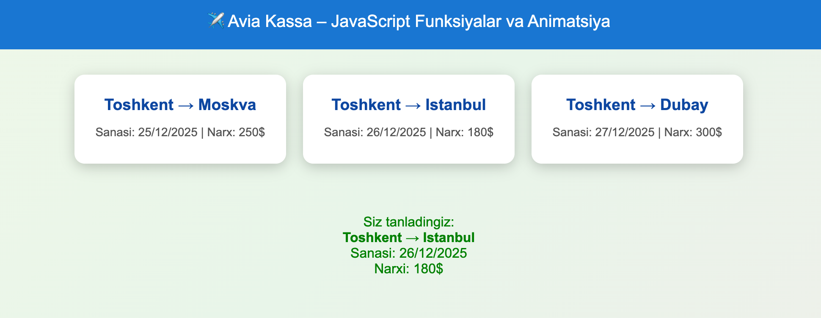

XULOSA
Ushbu laboratoriya ishida JavaScript’da oddiy funksiyalar va o‘zgaruvchilar yaratish mavzusi nazariy va amaliy jihatdan o‘rganildi.
- O‘zgaruvchilar ma’lumotlarni saqlash va boshqarish imkonini beradi.
- Funksiyalar biror vazifani modul va takrorlanadigan shaklda bajarish imkonini beradi.
- Ushbu ko‘nikmalar web-ilovalarning interaktiv va foydalanuvchi uchun qulay bo‘lishini ta’minlaydi.

